**Java Web开发**

**实验二**

**作业报告**

|  |  |
| --- | --- |
| 学 院 | 计算机 |
| 所在系 班 级 | 2017软件工程系5班 |
| 学 号 姓 名 | 04171306叶铭浩 |
| 指 导 教 师 | 郭晓燕 |
| 完 成 时 间 | 2019年3月11日 |

# 实验题目

1. 新建项目，练习教材上相关例子Hello.java文件，P29。并练习如何在Tomcat服务器上发布该文件
2. HelloServlet文件内容

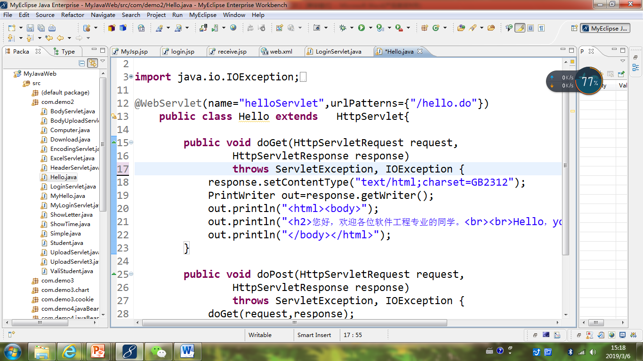

1. 请分别用注释法和文件配置法（web.xml）来完成对HelloServlet文件的发布。

注释法访问的地址是 <http://127.0.0.1:8080/项目工程名/test2/hello.view>（请注意要根据题目要求修改代码中的注释内容）

文件配置法的地址是http://127.0.0.1:8080/项目工程名/test2/hello.do

1. 请编写WelcomeYou.java文件，代码内容如下图，

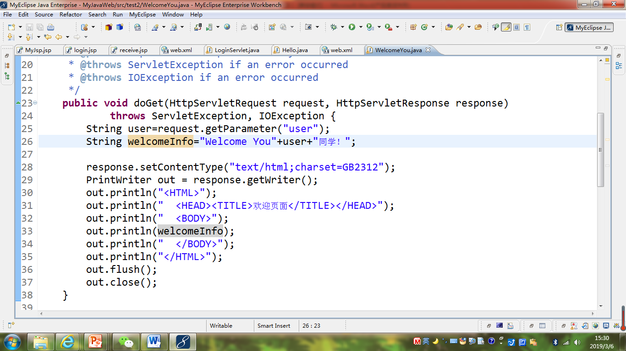

* 1. 图中第25行是何意思？
  2. 编写好之后请用如下两个地址来分别访问该文件：

http://127.0.0.1:8080/项目工程名/test2/welcome?user=‘李华’

http://127.0.0.1:8080/项目工程名/test2/welcome?user=‘Lihua’

记录下浏览器的显示内容，并分析其原因。

1. 请编写程序，完成以下功能：
2. 一个邮箱注册表单register.html文件，具体见图。
3. 自行编写两个html文件，一个success.jsp成功页面，一个fail.jsp失败页面。
4. 点击注册按钮后，跳转到成功页面success.jsp。
5. 尝试：能否在成功页面显示该用户的昵称，邮箱名称？比如“开心，恭喜你！你的happyToday@163.com”
6. 注意注册页面的表单应当提交什么请求方式
7. 如果下一步，我还希望能把失败页面加上去，怎么办？

# 分析与设计

1.

2.

3.

# 关键源码（部分）

1.1)HelloServlet.java

**package** cc.openhome;  
  
  
**import** javax.servlet.annotation.WebServlet;  
**import** java.io.IOException;  
**import** java.io.PrintWriter;  
  
*/**  
 \** ***@author*** *U12  
 \** ***@data*** *2019/3/11 - 1:02  
 */*@WebServlet(name = **"hello"**, urlPatterns = {**"/hello.view"**} ,loadOnStartup = 1)  
**public class** HelloServlet **extends** javax.servlet.http.HttpServlet {  
 **protected void** doPost(javax.servlet.http.HttpServletRequest request, javax.servlet.http.HttpServletResponse response) **throws** javax.servlet.ServletException, IOException {  
  
 }  
  
 **protected void** doGet(javax.servlet.http.HttpServletRequest request, javax.servlet.http.HttpServletResponse response) **throws** javax.servlet.ServletException, IOException {  
 response.setContentType(**"text/html;charset=UTF-8"**);  
 PrintWriter out = response.getWriter();  
 String name = request.getParameter(**"name"**);  
  
  
 out.println(**"<html>"**);  
 out.println(**"<head>"**);  
 out.println(**"<title>Hello Severt</title>"**);  
 out.println(**"</head>"**);  
 out.println(**"<body>"**);  
 out.println(**"<h1> Hello! "** + name + **"!</h1>"**);  
 out.println(**"</body>"**);  
 out.println(**"</html>"**);  
  
 out.close();  
 }  
}

1.2)web.xml

*<?***xml version="1.0" encoding="UTF-8"***?>*<**web-app xmlns="http://xmlns.jcp.org/xml/ns/javaee"  
 xmlns:xsi="http://www.w3.org/2001/XMLSchema-instance"  
 xsi:schemaLocation="http://xmlns.jcp.org/xml/ns/javaee http://xmlns.jcp.org/xml/ns/javaee/web-app_4_0.xsd"  
 version="4.0"**>  
 <**servlet**>  
 <**servlet-name**>HelloServlet</**servlet-name**>  
 <**servlet-class**>cc.openhome.HelloServlet</**servlet-class**>  
 <**load-on-startup**>1</**load-on-startup**>  
 </**servlet**>  
 <**servlet-mapping**>  
 <**servlet-name**>HelloServlet</**servlet-name**>  
 <**url-pattern**>/hello.do</**url-pattern**>  
 </**servlet-mapping**>  
</**web-app**>

2.WelcomeYou.java

**package** cc.openhome;  
  
**import** javax.servlet.ServletException;  
**import** javax.servlet.annotation.WebServlet;  
**import** javax.servlet.http.HttpServlet;  
**import** javax.servlet.http.HttpServletRequest;  
**import** javax.servlet.http.HttpServletResponse;  
**import** java.io.IOException;  
**import** java.io.PrintWriter;  
  
*/**  
 \** ***@author*** *U12  
 \** ***@data*** *2019/3/11 - 9:26  
 */*@WebServlet(name = **"WelcomeYou"**,urlPatterns = {**"/welcome"**})  
**public class** WelcomeYou **extends** HttpServlet {  
 **protected void** doPost(HttpServletRequest request, HttpServletResponse response) **throws** ServletException, IOException {  
  
 }  
  
 **protected void** doGet(HttpServletRequest request, HttpServletResponse response) **throws** ServletException, IOException {  
 response.setContentType(**"text/html;charset=UTF-8"**);  
 PrintWriter out = response.getWriter();  
 String user = request.getParameter(**"user"**);  
 String welcomeInfo = **"Welcome You "**+user+**"同学!"**;  
  
 out.println(**"<html>"**);  
 out.println(**"<head>"**);  
 out.println(**"<title>欢迎页面</title>"**);  
 out.println(**"</head>"**);  
 out.println(**"<body>"**);  
 out.println(welcomeInfo);  
 out.println(**"</body>"**);  
 out.println(**"</html>"**);  
  
 out.flush();  
 out.close();  
 }  
}

3.register.html

<!DOCTYPE **html**>  
<**html lang="en"**>  
<**head**>  
 <**meta charset="UTF-8"**>  
 <**title**>邮箱注册Demo</**title**>  
</**head**>  
<**body**>  
 <**h1**>邮箱注册</**h1**>  
 <**form method='get' action='success.jsp'**>  
 <**table bgcolor=#cccccc**>  
 <**tr**>  
 <**td**>邮件账号：</**td**>  
 <**td**><**input type='text' name='email' size='25' maxlength='100'**>  
 </**td**>  
 </**tr**>  
  
 <**tr**>  
 <**td**>昵称（最大16字符）：</**td**>  
 <**td**><**input type='text' name='username' size='25'  
 maxlength='16'**>  
 </**td**>  
 </**tr**>  
  
 <**tr**>  
 <**td**>密码（6到16字符）：</**td**>  
 <**td**><**input type='password' name='password' size='25' maxlength='16'**>  
 </**td**>  
 </**tr**>  
  
 <**tr**>  
 <**td**>确认密码：</**td**>  
 <**td**><**input type='password' name='confirmedPasswd' size='25' maxlength='16'**>  
 </**td**>  
 </**tr**>  
  
  
 <**tr**>  
 <**td**>选择性别：</**td**>  
 <**td**>  
 <**input type="radio" name="R" value="男" checked="default"**>男  
 <**input type="radio" name="R" value="女"**>女  
 </**td**>  
 </**tr**>  
  
 <**tr**>  
 <**td**>验证码：</**td**>  
 <**td**><**input type='text' name='Captcha' size='25'  
 maxlength='16'**>  
 </**td**>  
 </**tr**>  
 <**tr**>  
 <**td**>生日：</**td**>  
 <**td**>  
 <**select name="LL" onchange=""**>  
 <**option value=""**>公历</**option**>  
 </**select**>  
 <**select name="YY" onchange=""**>  
 <**option value=""**>1993年</**option**>  
 </**select**>  
 <**select name="MM" onchange=""**>  
 <**option value=""**>1月</**option**>  
 </**select**>  
 <**select name="DD"**>  
 <**option value=""**>1日</**option**>  
 </**select**>  
 </**td**>  
 </**tr**>  
 <**tr**>  
 <**td**>所在地：</**td**>  
 <**td**>  
 <**select name="CC" onchange=""**>  
 <**option value=""**>中国</**option**>  
 </**select**>  
 <**select name="SS" onchange=""**>  
 <**option value=""**>浙江</**option**>  
 </**select**>  
 <**select name="shishi" onchange=""**>  
 <**option value=""**>杭州</**option**>  
 </**select**>  
 </**td**>  
 </**tr**>  
  
  
  
  
  
 <**tr**>  
 <**td colspan='2' align='center'**><**input type='submit' value='注册'**>  
 </**td**>  
 </**tr**>  
 </**table**>  
 </**form**>  
</**body**>  
</**html**>

newServlet.java

@WebServlet(name = **"newServlet"**)  
**public class** newServlet **extends** HttpServlet {  
 **protected void** doPost(HttpServletRequest request, HttpServletResponse response) **throws** ServletException, IOException {  
 response.setContentType(**"text/html;charset=UTF-8"**);  
 PrintWriter out = response.getWriter();  
  
 String yourName=request.getParameter(**"username"**);  
 String yourEmail=request.getParameter(**"email"**);  
  
 **if**(yourName==**""**||yourEmail==**""**){  
 request.getRequestDispatcher(**"fail.jsp"**).forward(request,response);  
 System.***out***.println(**"11"**);  
 }  
 **else**{  
 request.getRequestDispatcher(**"success.jsp"**).forward(request,response);  
 }  
*// out.println("<h1>"+yourName+"恭喜你!你的"+yourEmail+"注册成功\"</h1>");* }  
  
 **protected void** doGet(HttpServletRequest request, HttpServletResponse response) **throws** ServletException, IOException {  
  
 }  
}

Web.xml

*<?***xml version="1.0" encoding="UTF-8"***?>*<**web-app xmlns="http://xmlns.jcp.org/xml/ns/javaee"  
 xmlns:xsi="http://www.w3.org/2001/XMLSchema-instance"  
 xsi:schemaLocation="http://xmlns.jcp.org/xml/ns/javaee http://xmlns.jcp.org/xml/ns/javaee/web-app_4_0.xsd"  
 version="4.0"**>  
 <**servlet**>  
 <**servlet-name**>newServlet</**servlet-name**>  
 <**servlet-class**>cc.openhome.newServlet</**servlet-class**>  
 <**load-on-startup**>1</**load-on-startup**>  
 </**servlet**>  
 <**servlet-mapping**>  
 <**servlet-name**>newServlet</**servlet-name**>  
 <**url-pattern**>/new.view</**url-pattern**>  
 </**servlet-mapping**>  
</**web-app**>

Success.jsp

<%@ **page contentType**="**text/html;charset=UTF-8**" **language**="**java**" %>  
<%@ **page import**="**java.net.\***"%>  
<**html**>  
<**head**>  
 <**title**>邮箱注册Demo</**title**>  
</**head**>  
<**body**>  
 <**Font size=4**>  
 **<%** request.setCharacterEncoding(**"utf-8"**);  
 String yourName=request.getParameter(**"username"**);  
 String yourEmail=request.getParameter(**"email"**);  
 out.println(**"<h1>"**+yourName+**"恭喜你!你的"**+yourEmail+**"注册成功\"</h1>"**);  
 **%>** <**a href="index.jsp"**>回到首页</**a**>  
 </**FONT**>  
</**body**>  
</**html**>

fail.jsp<%@ **page contentType**="**text/html;charset=UTF-8**" **language**="**java**" %>  
<**html**>  
<**head**>  
 <**title**>邮箱注册Demo</**title**>  
</**head**>  
<**body**>  
<**Font size=4**>  
 **<%** request.setCharacterEncoding(**"utf-8"**);  
 out.println(**"<h1>注册失败</h1>"**);  
 **%>** <**a href="register.html"**>回到注册界面</**a**>  
</**FONT**>  
</**body**>  
</**html**>

# 运行效果图

1.1)

HelloServlet.java

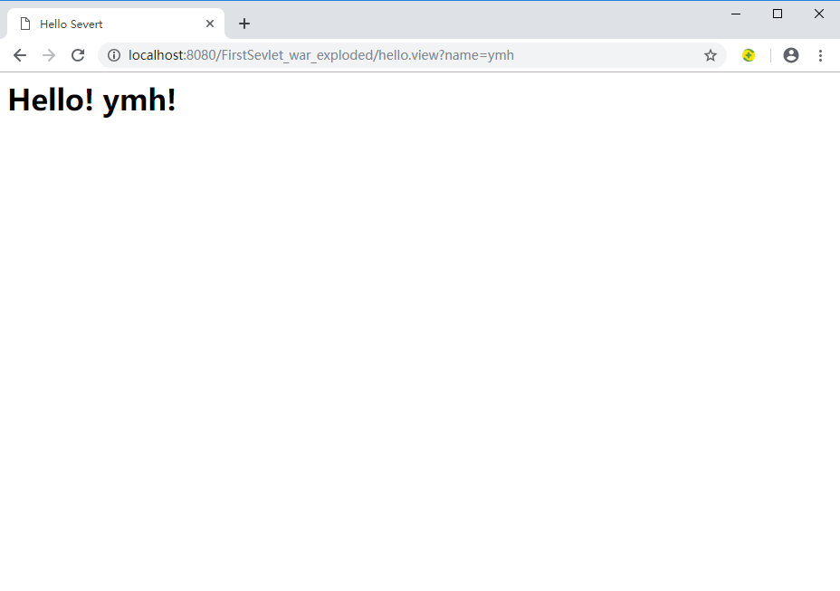

1.2)

文件配置法

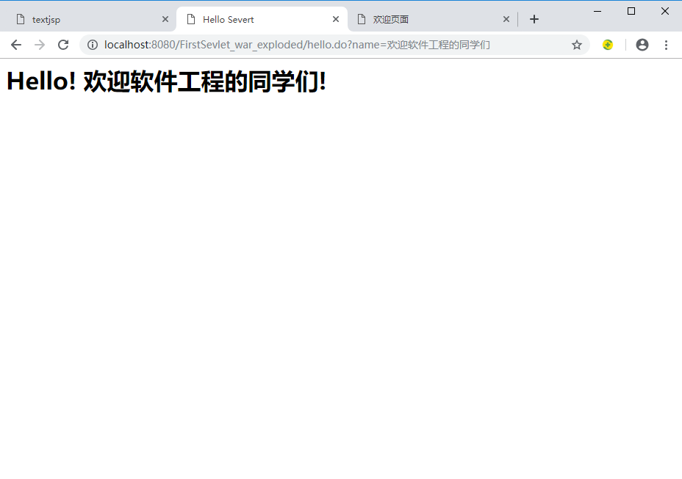

注释法

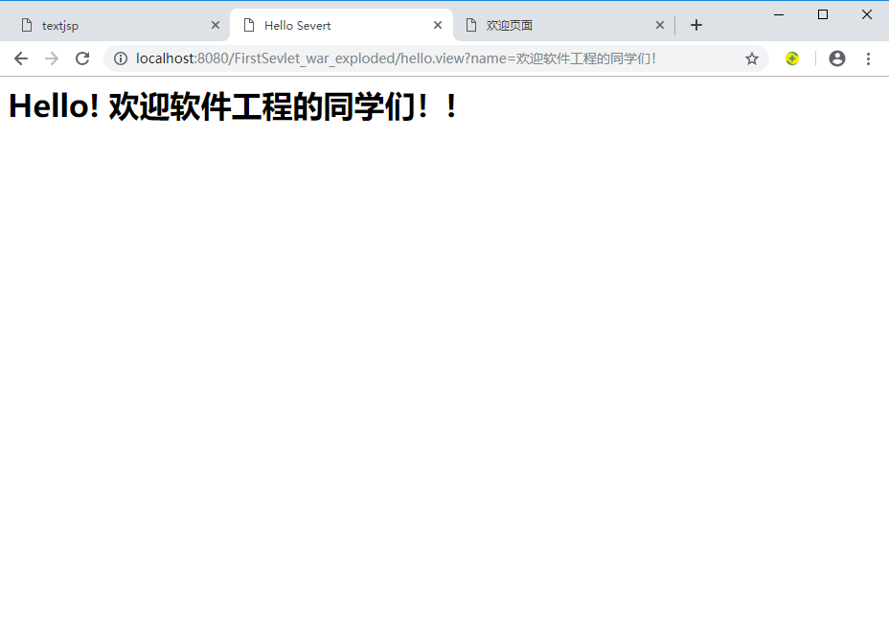

2.

图中第25行是指定 请求参数名称

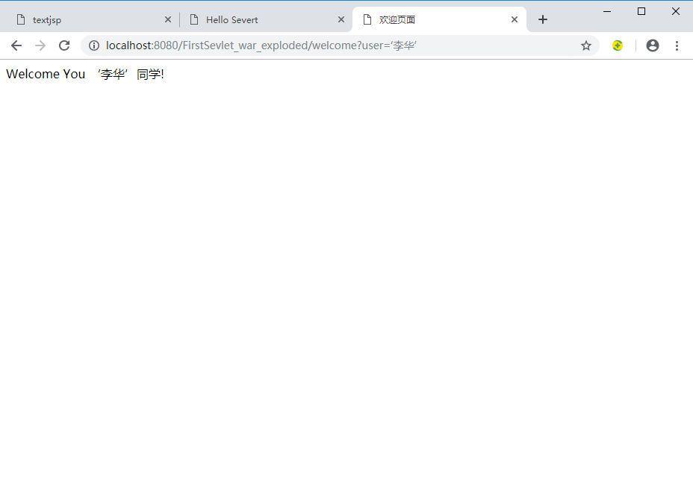

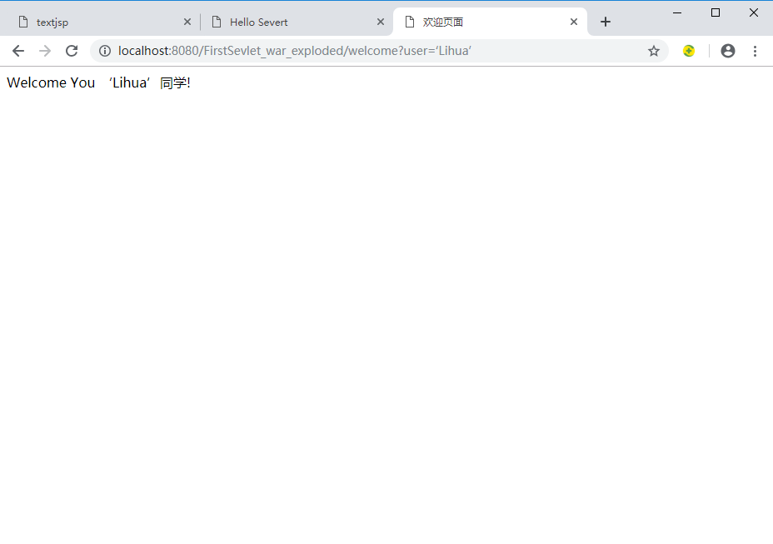

不同的原因是用户发送的请求参数不同。

3.

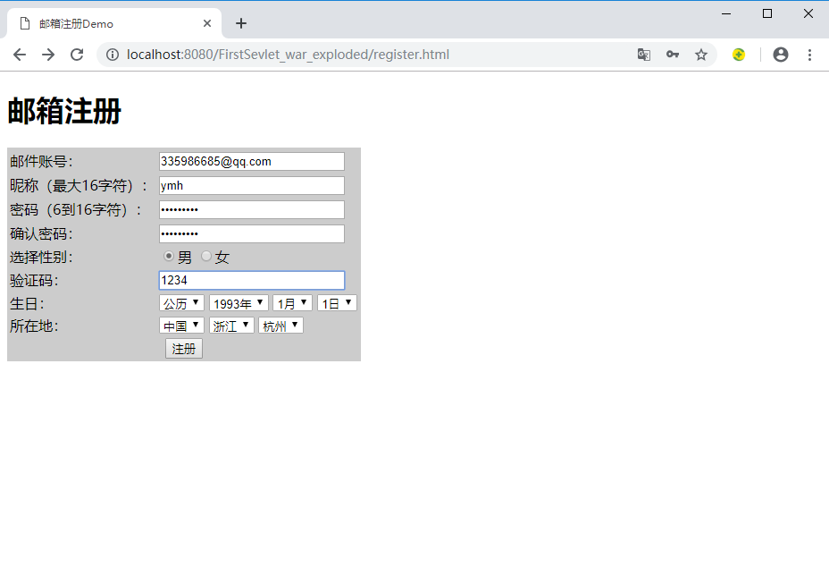

输入成功

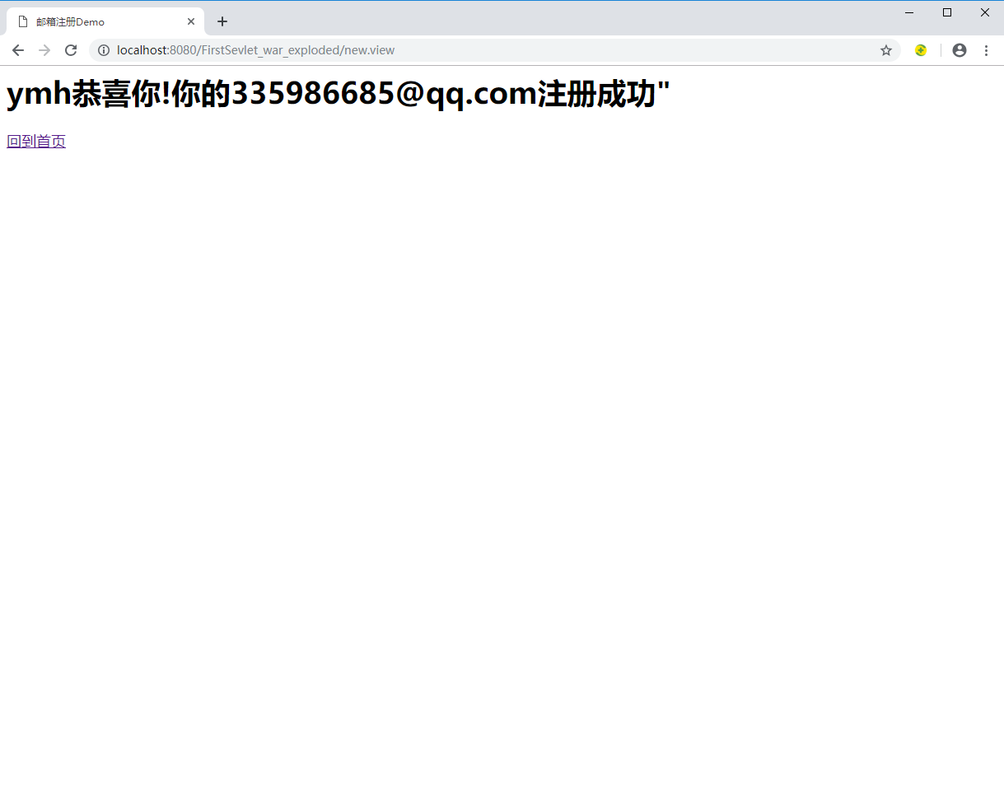

输入为空

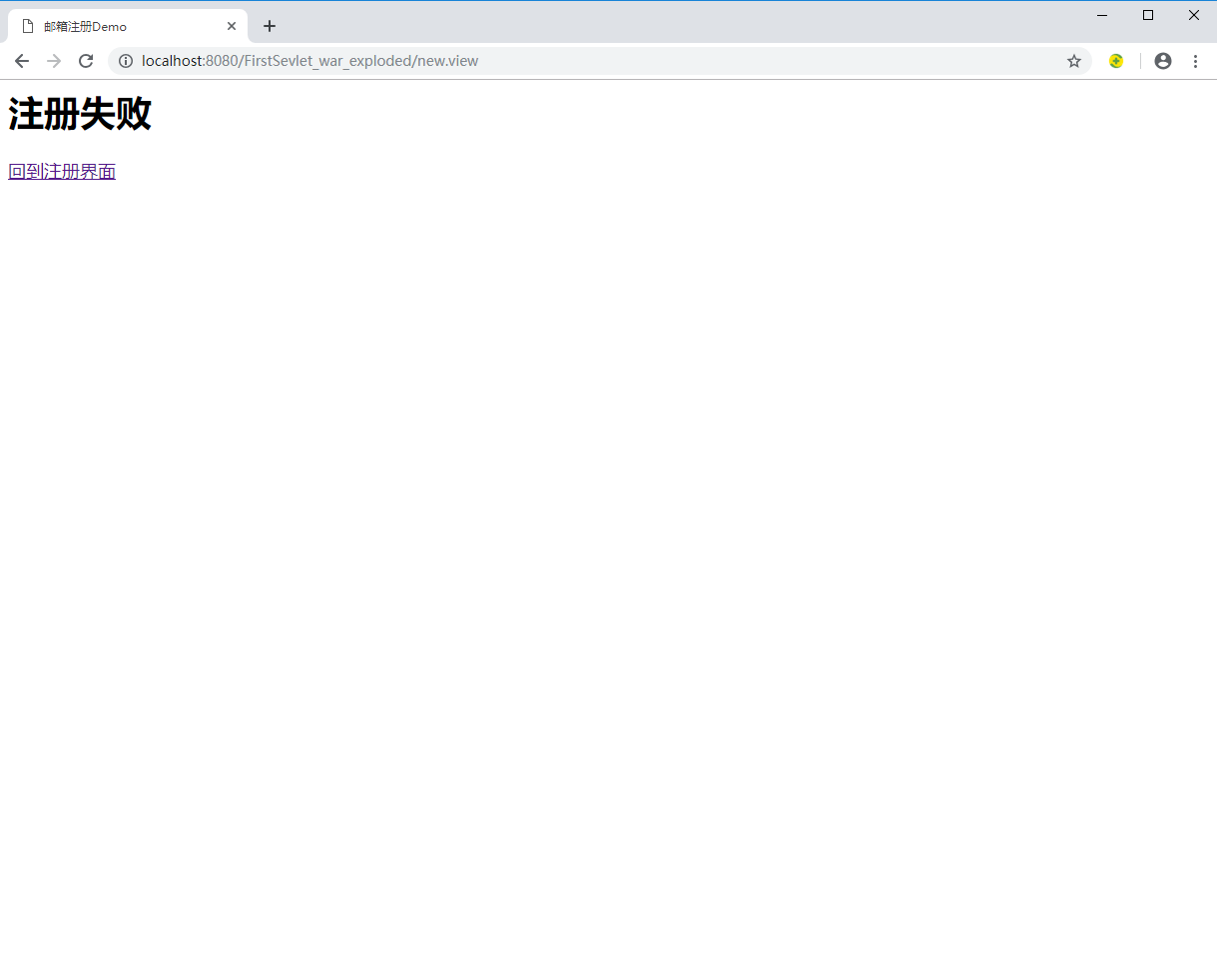

# 收获与问题

1. 熟悉了Tomcat服务器的目录，学会了如何设置Web服务目录。并在其目录下运行一个简单的JSP页面
2. 了解并学会配置IDEA集成开发环境，学会了在其环境下创建工程并发布运行一个JSP程序
3. 学会了在IDEA上导入Servlet.api，运行Servlet文件